

**Орган учнівського самоврядування «Лідер»**

**Корсунь-Шевченківської**

**гімназії №2 з початковою школою**

**«Збережемо природу заради майбутнього»**

**«Благоустрій рідного закладу»**

**Виконали:**

**учениці 9-А класу,**

**Семоненко Анна Сергіївна,**

**Приймак Юлія Ігорівна**

**Керівник: Коваленко Наталія Василівна**

**2024 р.**

**Мета діяльності:**

**\*турбота про природу рідного краю,**

**\*виховання любові до рідної землі;**

**\*бережливе ставлення до живої природи рідного краю.**

**Завдання:**

**• залучати учнів до оздоровлення довкілля, збереження існуючих зелених насаджень, благоустрою парків, садів, скверів, бульварів;**

**• пропагування досвіду своєї роботи;**

**• вивчати кращий досвід створення та утримання зелених насаджень, вирощування посадкового матеріалу плодово-декоративних дерев, кущів, квітів.**

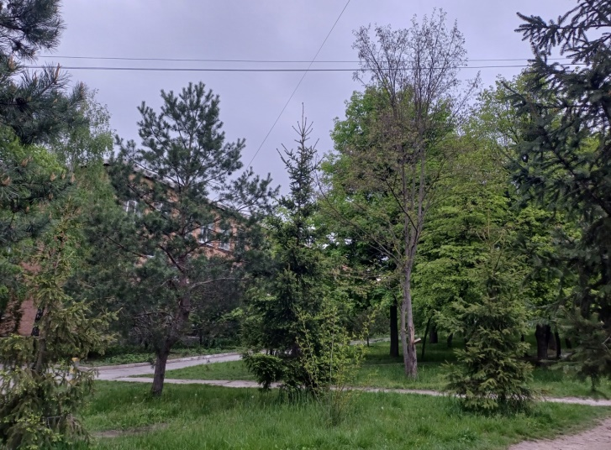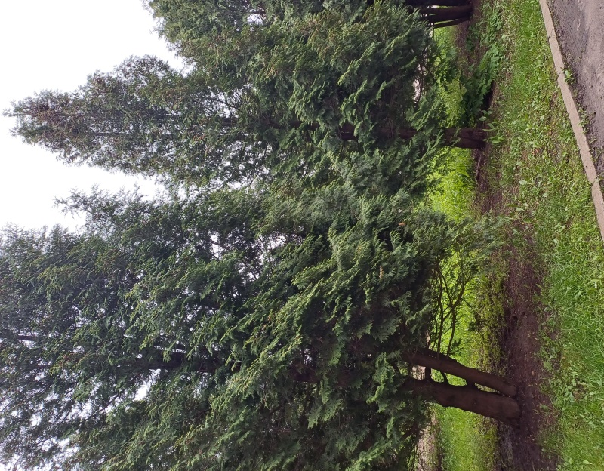

**Пріоритетність екологічної освіти на сьогоднішній день визнана всією світовою спільнотою. Тому благоустрою території, що прилягає до навчальних закладів, приділяється значна увага: в закладі все повинно бути пронизано прагненням до прекрасного, а школярі повинні навчатися відчувати, розуміти, цінувати, і найголовніше творити красу. Крім того, зелені насадження навколо закладів освіти виконують ряд функцій, а саме: санітарно-гігієнічну, захисну, рекреаційну, художньо-естетичну, навчально-виховну.**

**Площа земельної ділянки, яка прилягає до території навчального закладу – 3,03 га.**

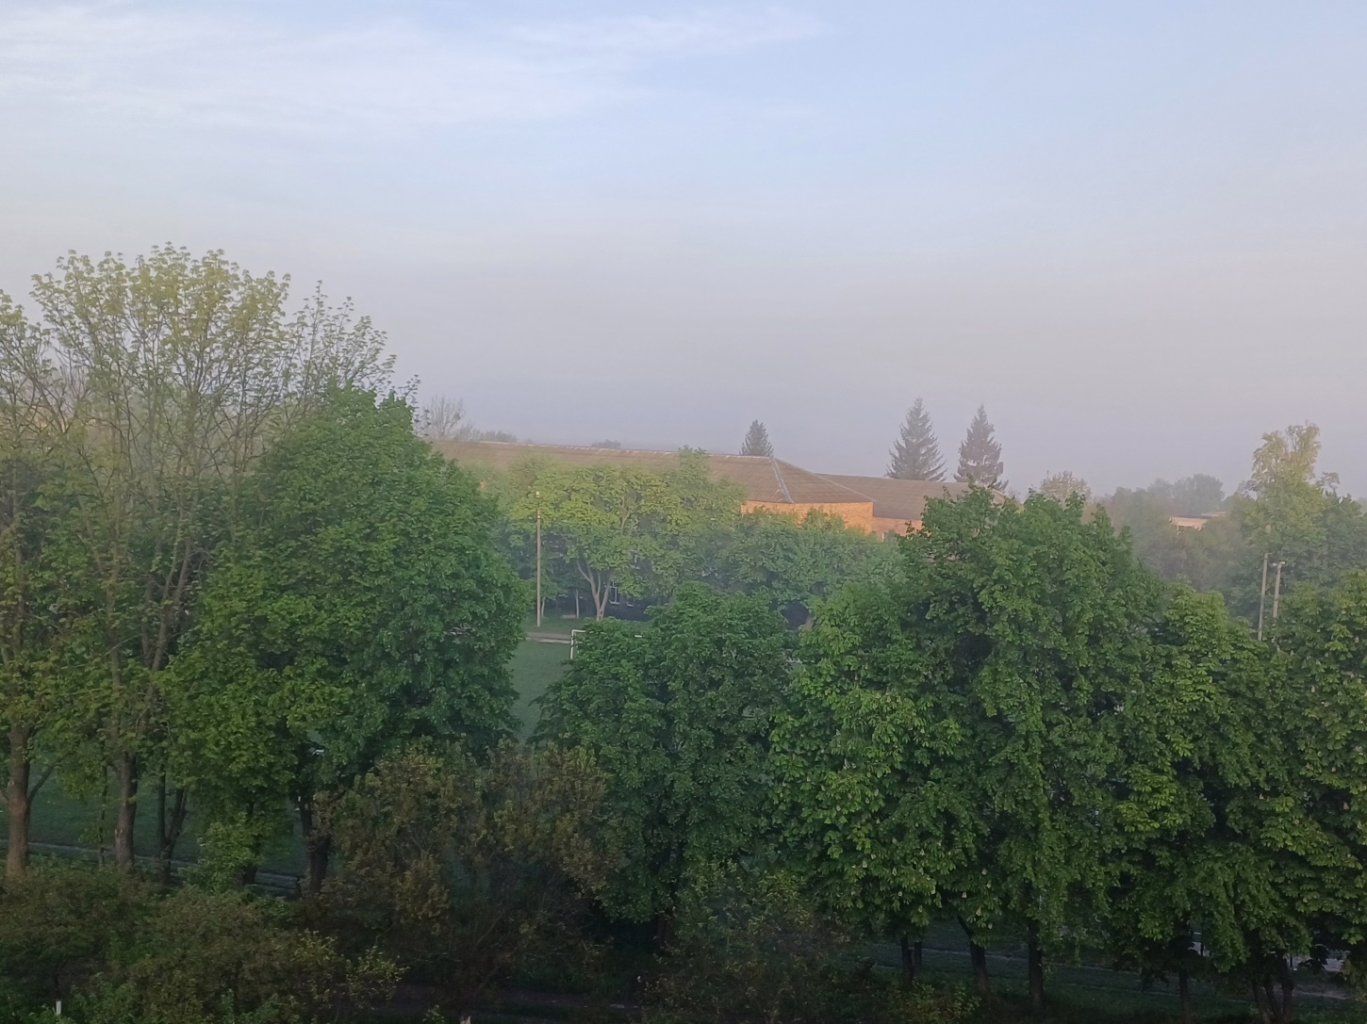

**Це місцевість, де мають можливість відпочивати школярі та працівники гімназії, жителі міста, прилеглого до гімназії мікрорайону. Навколо гімназії розбито шкільний парк, в якому посаджено різноманітні дерева: липи, клени, берези, ялини, туї, горіхи.**

**Благоустрій території принесе користь не лише теперішнім, а й майбутнім поколінням. Результатом реалізації цих робіт стане покращення стану атмосферного повітря, здоров’я та самопочуття громадян. Ці заходи покликані виховувати у дітей почуття прекрасного, любов до природи і рідного краю, усвідомлення необхідності екологічного вибору, орієнтованого на загальнолюдські цінності, а також навички ефективного спілкування та участі в житті громади.**

**Успіх озеленення садиби залежить від підготовки території, планування розміщення рослин та їх угрупувань, догляду за насадженнями, охорона їх від шкідників і хвороб та різних пошкоджень.**

**Отже, дотримуючись вимог агротехніки вирощування декоративних культур, знаючи біологічні особливості окремих видів, слід озеленити територію так, щоб вона мала привабливий вигляд. Роботи по озелененню освітнього закладу проводилися згідно складеного заздалегідь проєкту.** **Озеленення території передбачає підбір сортів та кількості рослин, місця для їх посадки, створення таких рослинних композицій, які будуть ідеально гармоніювати як у декоративному плані, так і відповідати періодам цвітіння.**

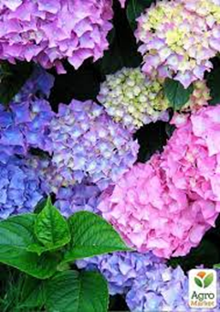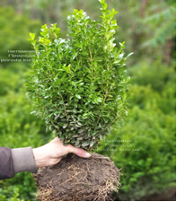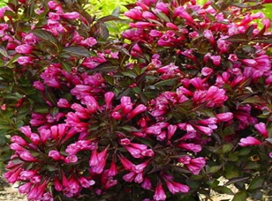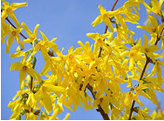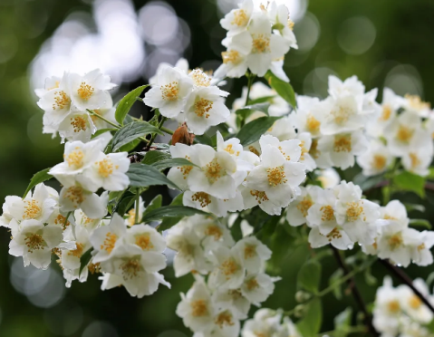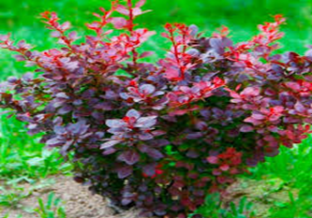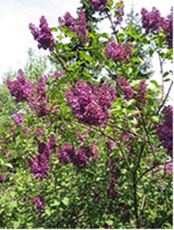

**Упорядкована територія позитивно впливає на виховання і навчання дітей. В учнів виховується любов до рідної природи, до навколишнього світу, виникає потреба захоплюватися красою. Діти відчувають себе єдиним цілим з природою.**

**Ідею зближення дитини з природою нам допомогли реалізувати працівники Корсунського лісництва Філії «Корсунь-Шевченківське лісове господарство» Державного спеціалізованого господарського підприємства «Ліси України» за сприяння директора філії Шако В‘ячеслава Сергійовича в рамках програми Президента «Зелена країна».**

**Було висаджено 220 декоративних кущів та дерев. Це були саджанці туї, самшиту, барбарису, бузку, гортензії, форзиції, гліцинії, вейгели, чубушника.**

**До складання проєкту озеленення території освітнього закладу було залучено учнів різного віку, щоб кожний міг висловити свою думку, мрію, фантазію: «Яким би ви хотіли бачити шкільне подвір'я?».**

**Гімназисти отримали знання щодо можливості творчої самореалізації та самовдосконалення; усвідомлення власної потреби в діяльності, спрямованої на захист, збереження природи; почуття відповідальності за життя своєї громади, за свою громадянську позицію; можливість збереження та примноження краси довкілля рідного краю; усвідомлення значущості природоохоронного підходу до довкілля; усвідомлення зв’язку здоров’я людини з факторами навколишнього середовища.**

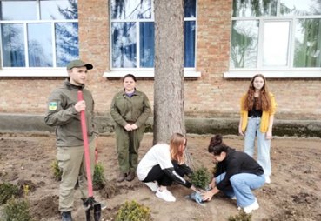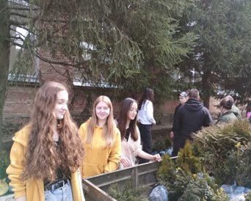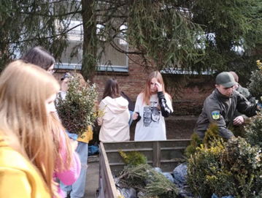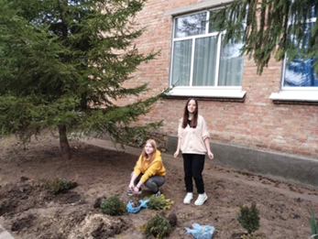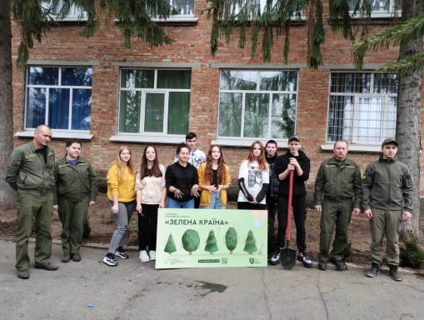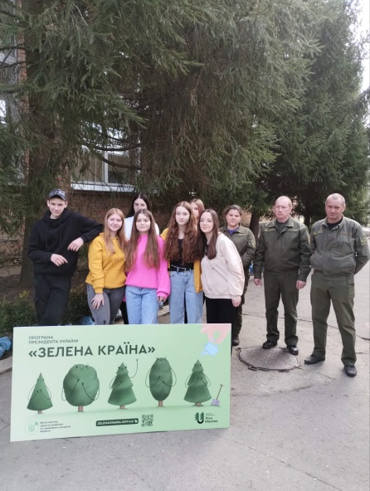

**На пришкільній території, закріпленій за класними колективами, було виконано ряд завдань:**

**\*визначено дизайн відведених територій;**

**\*підготовка матеріалів;**

**\*залучення батьків та спонсорів;**

**\* презентація виконаної роботи.**

**Проєкт висадження фруктових дерев біля закладу освіти може бути чудовою ідеєю з багатьма перевагами. Такий проєкт може сприяти створенню зеленої зони навколо школи, покращити естетичний вигляд території, а також надати можливість учням відповідальному ставленню до природи.**

**Висадження фруктових дерев може стимулювати інтерес учнів до природи та здорового способу життя, оскільки вони матимуть можливість доглядати за деревами та врешті-решт збирати свіжі фрукти. Це також може бути частиною освітньої програми, де учні можуть вивчати процеси росту рослин, фотосинтезу та інші аспекти природи.**

**Для успішної реалізації проєкту важливо врахувати вибір відповідних сортів фруктових дерев, підготовку ґрунту, систему поливу та догляду.**

**Було висаджено 30 плодових дерев: яблуні, груші, персики, вишні, сливи, шовковиці.**

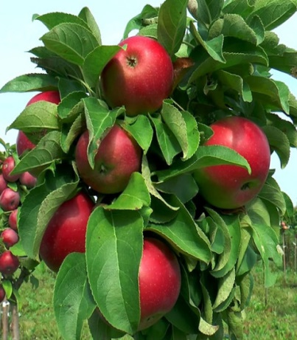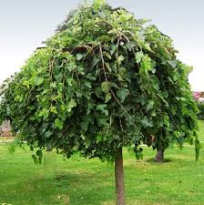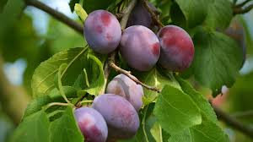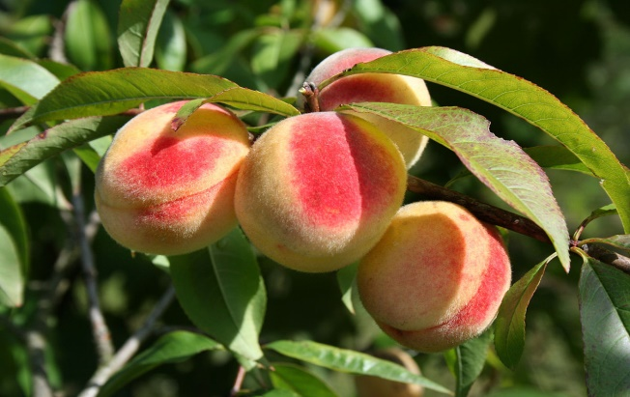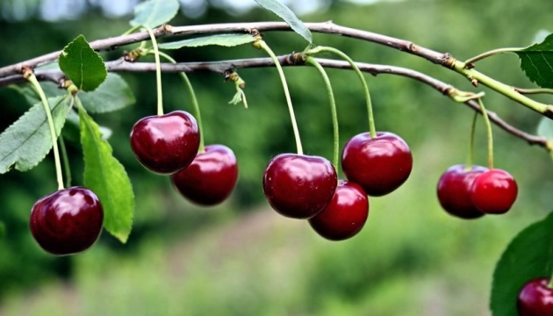

**Учнівська молодь здобуде знання щодо можливості творчої самореалізації та самовдосконалення; усвідомлення власної потреби в діяльності, спрямованої на захист, збереження природи; почуття відповідальності за життя своєї громади, за свою громадянську позицію; усвідомлення значущості природоохоронного підходу до довкілля; усвідомлення зв’язку здоров’я людини з факторами навколишнього середовища. Проєкт реалізовувався учасниками освітнього процесу під час позаурочної діяльності та були залучені гімназисти різних вікових категорій.**

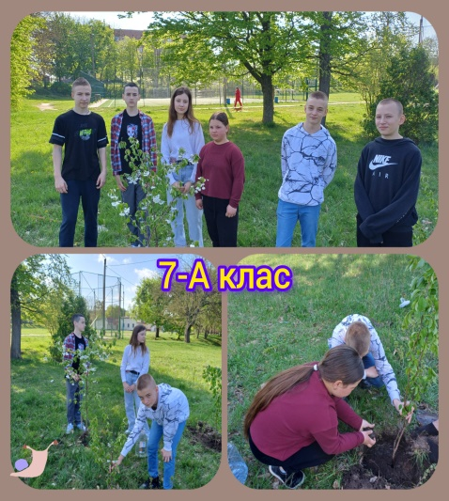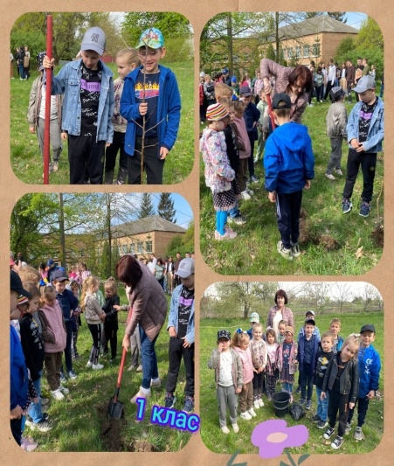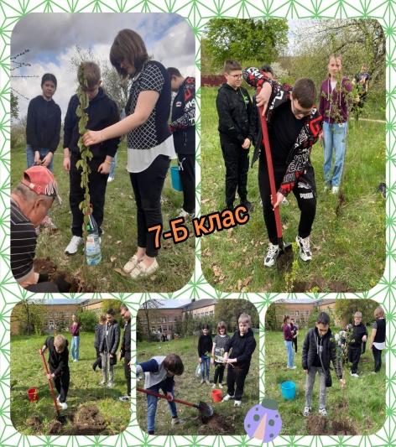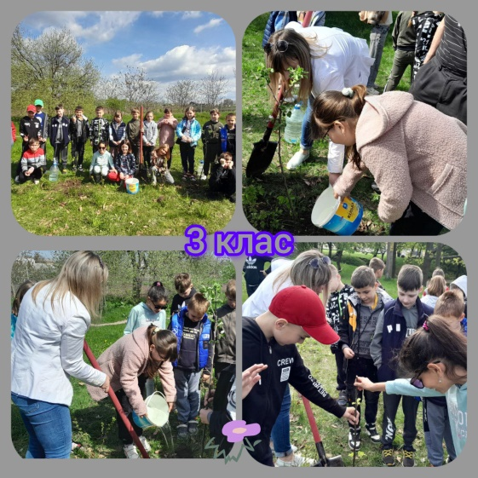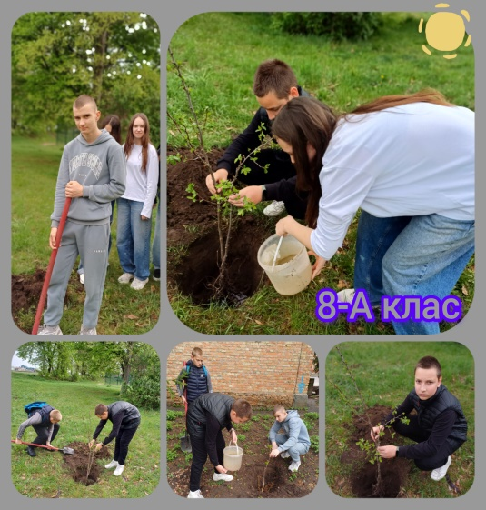

**У саджанні дерев є щось глибоко символічне. Це сприяє розвитку та підтримці нового життя.**

**Тому наші випускники долучились до Загальнонаціональної акції єднання та віри «Випускники -2024 для майбутніх поколінь»**

**Адже вони саме те покоління, яке будуватиме і відбудовуватиме нашу Україну після Перемоги!**

**Незабаром випускники залишать рідну гімназію, але завжди будуть пам’ятати її. Пройде небагато часу, підростуть посаджені деревця…**

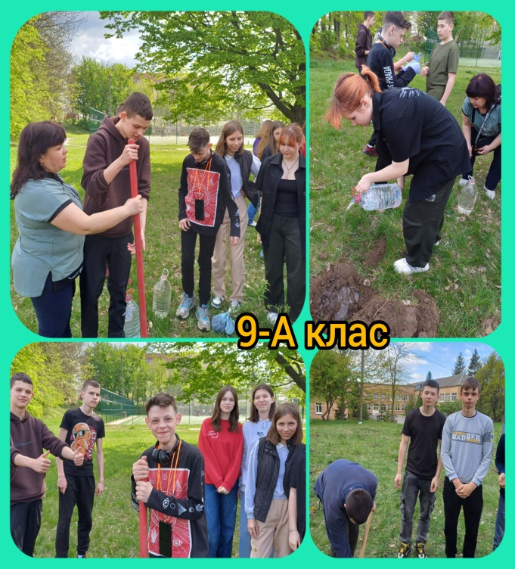

**Вони прикрашатимуть не лише територію гімназії, але й викликатимуть вдячність у серцях учнів наступних поколінь за подаровану красу та затишок.**

**В такі тяжкі часи випробувань, вони доводять, якою сильною є їх віра в нашу ДЕРЖАВУ!** **Випускники впевнені, що деревця обов’язково приживуться, адже посаджено їх з любов’ю.**

**Світ, що оточує нас – дивовижний та різноманітний. Примхливий, цікавий, надзвичайний, чудовий. Але людство, замість того, щоб піклуватися про навколишнє середовище, руйнує його, завдаючи непоправної шкоди. На жаль, час повернути неможливо, але ми можемо нарешті навчитися співіснувати в гармонії з природою, щоб захистити те, що залишилося й виправити те, що пошкоджено.**

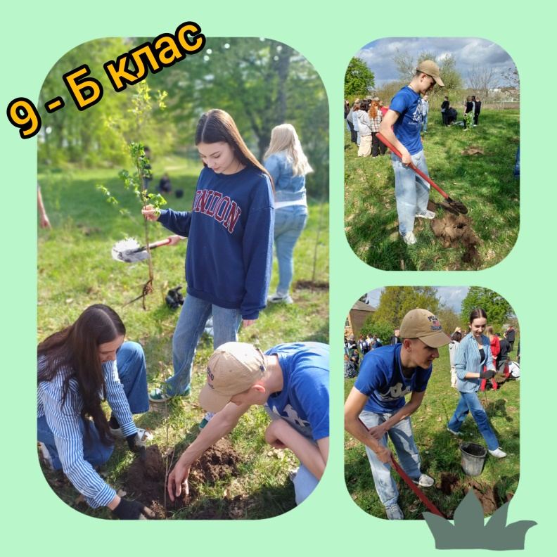

**Щоб зберегти нашу планету, потрібно кожному постаратися. Любити і берегти довкілля.**

**ЯКЩО ВИ СЛУЖИТЕ ПРИРОДІ, ВОНА БУДЕ СЛУЖИТИ ВАМ.**

**КОНФУЦІЙ**